

**Об утверждении регламентов государственных услуг**

***Утративший силу***

Постановление акимата Акмолинской области от 20 марта 2014 года № А-3/100. Зарегистрировано Департаментом юстиции Акмолинской области 28 апреля 2014 года № 4131. Утратило силу постановлением акимата Акмолинской области от 23 июля 2015 года № А-8/349

      Сноска. Утратило силу постановлением акимата Акмолинской области от 23.07.2015 № А-8/349 (вводится в действие со дня официального опубликования).

      Примечание РЦПИ.  
      В тексте документа сохранена пунктуация и орфография оригинала.

      В соответствии с Законом Республики Казахстан от 15 апреля 2013 года «О государственных услугах», акимат Акмолинской области **ПОСТАНОВЛЯЕТ:**  
      1. Утвердить прилагаемые:  
      1) регламент государственной услуги «Заключение, регистрация и хранение контрактов на разведку, добычу общераспространенных полезных ископаемых»;  
      2) регламент государственной услуги «Регистрация договора залога права недропользования на разведку, добычу общераспространенных полезных ископаемых»;  
      3) регламент государственной услуги «Регистрация контрактов на предоставление права недропользования, на строительство и (или) эксплуатацию подземных сооружений, не связанных с разведкой или добычей»;  
      4) регламент государственной услуги «Заключение контрактов на строительство и/или эксплуатацию подземных сооружений, не связанных с разведкой или добычей»;  
      5) регламент государственной услуги «Регистрация сервитутов на участки недр, предоставленных для проведения разведки и добычи общераспространенных полезных ископаемых, строительства и (или) эксплуатации подземных сооружений, не связанных с разведкой или добычей, в случаях, предусмотренных Законом Республики Казахстан «О недрах и недропользовании».  
      2. Контроль за исполнением настоящего постановления возложить на заместителя акима Акмолинской области Кайнарбекова А.К.  
      3. Настоящее постановление акимата области вступает в силу со дня государственной регистрации в Департаменте юстиции Акмолинской области и вводится в действие по истечению 10 календарных дней после дня его официального опубликования, но не ранее введения в действие постановления Правительства Республики Казахстан от 26 февраля 2014 года № 153 «Об утверждении стандартов государственных услуг в сфере геологии и пользования водными ресурсами».

*Аким Акмолинской области                   К.Айтмухаметов*

Утвержден        
постановлением акимата  
Акмолинской области   
от 20 марта 2014 года  
№ А-3/100

**Регламент государственной услуги «Заключение, регистрация и хранение контрактов на разведку, добычу общераспространенных полезных ископаемых»**

**1. Общие положения**

      1. Государственная услуга «Заключение, регистрация и хранение контрактов на разведку, добычу общераспространенных полезных ископаемых» (далее - государственная услуга) оказывается государственным учреждением «Управление предпринимательства и промышленности Акмолинской области» (далее - услугодатель).  
      2. Форма оказываемой государственной услуги: бумажная.  
      3. Результатом оказания государственной услуги является подписанный и зарегистрированный контракт на разведку, добычу общераспространенных полезных ископаемых (далее – контракт).

**2. Описание порядка действий структурных подразделений (работников) услугодателя в процессе оказания государственной услуги**

      4. Для получения государственной услуги услугополучатель представляет документы, указанные в пункте 9 Стандарта государственной услуги «Заключение, регистрация и хранение контрактов на разведку, добычу общераспространенных полезных ископаемых», утвержденного постановлением Правительства Республики Казахстан от 26 февраля 2014 года № 153.  
      5. Содержание каждой процедуры (действия), входящей в состав процесса оказания услуги, длительность его выполнения:  
      1) канцелярия услугодателя осуществляет прием документов, их регистрацию – 10 минут. Результат – отметка о регистрации в канцелярии услугодателя с указанием даты и времени приема пакета документов на копии документов услугополучателя;  
      2) руководство услугодателя ознакамливается с документами – 15 минут. Результат – определение ответственного исполнителя для исполнения;  
      3) ответственный исполнитель осуществляет проверку полноты документов – 14 рабочих дней. Результат – подготовка контракта, либо мотивированного ответа об отказе в предоставлении государственной услуги;  
      4) руководство услугодателя ознакамливается с документами – 15 минут. Результат - подписание контракта, либо мотивированный ответ об отказе в предоставлении государственной услуги;  
      5) канцелярия услугодателя выдает услугополучателю контракт, либо мотивированный ответ об отказе в предоставлении государственной услуги – 10 минут. Результат – роспись услугополучателя в журнале по оказанию государственной услуги.

**3. Описание порядка взаимодействия структурных подразделений (работников) услугодателя в процессе оказания государственной услуги**

      6. Перечень подразделений (работников) услугодателя, которые участвуют в процессе оказания государственной услуги:  
      1) канцелярия услугодателя;  
      2) руководство услугодателя;  
      3) ответственный исполнитель подразделения услугодателя.  
      7. Описание последовательности процедур (действий) между структурными подразделениями (работниками) с указанием длительности каждой процедуры (действия):  
      1) канцелярия услугодателя осуществляет прием документов и направляет документы руководству для наложения резолюции – 10 минут;  
      2) руководство услугодателя накладывает резолюцию, направляет документы ответственному исполнителю – 15 минут;  
      3) ответственный исполнитель осуществляет проверку полноты документов и подготавливает контракт, либо мотивированный ответ об отказе в предоставлении государственной услуги, передает документы с материалами руководству – 14 рабочих дней;  
      4) руководство услугодателя подписывает контракт, либо мотивированный ответ об отказе в предоставлении государственной услуги – 15 минут;  
      5) канцелярия услугодателя выдает готовый результат, либо направляет мотивированный отказ – 10 минут.  
      8. Описание последовательности процедур (действий) сопровождается блок-схемой согласно приложению 1 к настоящему регламенту.  
      Сноска. Пункт 8 - в редакции постановления акимата Акмолинской области от 21.08.2014 № А-8/382 (вводится в действие со дня официального опубликования).  
      9. Подробное описание последовательности процедур (действий), взаимодействий структурных подразделений (работников) услугодателя в процессе оказания государственной услуги отражается в справочнике бизнес-процессов оказания государственной услуги согласно приложению 2 к настоящему регламенту.  
      Сноска. Регламент дополнен пунктом 9 в соответствии с постановлением акимата Акмолинской области от 21.08.2014 № А-8/382 (вводится в действие со дня официального опубликования).

Приложение 1 к Регламенту      
государственной услуги       
"Заключение, регистрация и хранение  
контрактов на разведку, добычу   
общераспространенных         
полезных ископаемых"

**Схемы, отражающие взаимосвязь между логической последовательностью административных действий**

      Сноска. Приложение 1 - в редакции постановления акимата Акмолинской области от 21.08.2014 № А-8/382 (вводится в действие со дня официального опубликования).

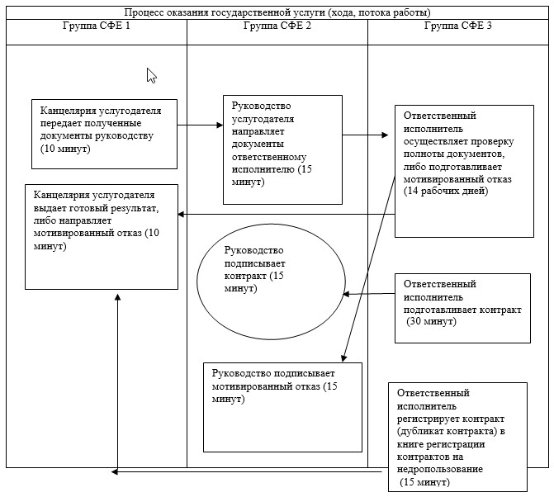

Примечание: расшифровка аббревиатур:  
СФЕ - структурно-функциональная единица

Приложение 2 к Регламенту      
государственной услуги        
"Заключение, регистрация и хранение  
контрактов на разведку, добычу    
общераспространенных полезных    
ископаемых"

**Справочник бизнес-процессов оказания государственной услуги «Заключение, регистрация и хранение контрактов на разведку, добычу общераспространенных полезных ископаемых»**

      Сноска. Регламент дополнен приложением 2 в соответствии с постановлением акимата Акмолинской области от 21.08.2014 № А-8/382 (вводится в действие со дня официального опубликования).

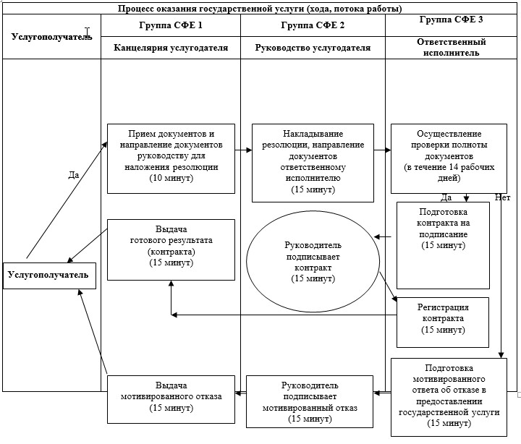

Примечание: расшифровка аббревиатур:  
СФЕ - структурно-функциональная единица

Утвержден        
постановлением акимата  
Акмолинской области   
от 20 марта 2014 года  
№ А-3/100

**Регламент государственной услуги «Регистрация договора залога права недропользования на разведку, добычу общераспространенных полезных ископаемых»**

**1. Общие положения**

      1. Государственная услуга «Регистрация договора залога права недропользования на разведку, добычу общераспространенных полезных ископаемых» (далее - государственная услуга) оказывается государственным учреждением «Управление предпринимательства и промышленности Акмолинской области» (далее - услугодатель), а также через Центр обслуживания населения (далее - Центр).  
      2. Форма оказываемой государственной услуги: бумажная.  
      3. Результатом оказания государственной услуги является свидетельство о регистрации договора залога права недропользования (далее - свидетельство).

**2. Описание порядка действий структурных подразделений (работников) услугодателя в процессе оказания государственной услуги**

      4. Для получения государственной услуги услугополучатель представляет документы, указанные в пункте 9 Стандарта государственной услуги «Регистрация договора залога права недропользования на разведку, добычу общераспространенных полезных ископаемых», утвержденного постановлением Правительства Республики Казахстан от 26 февраля 2014 года № 154 (далее - стандарт).  
      5. Содержание каждой процедуры (действия), входящей в состав процесса оказания услуги, длительность его выполнения:  
      1) канцелярия услугодателя осуществляет прием документов, их регистрацию – 15 минут. Результат – выдача расписки услугополучателю;  
      2) руководство услугодателя ознакамливается с документами – 15 минут. Результат – определение ответственного исполнителя для исполнения;  
      3) ответственный исполнитель осуществляет проверку полноты документов – 4 рабочих дня. Результат – подготовка свидетельства, либо мотивированный ответ об отказе в предоставлении государственной услуги;  
      4) руководство услугодателя ознакамливается с документами – 15 минут. Результат - подписание свидетельства, либо мотивированный ответ об отказе в предоставлении государственной услуги;  
      5) канцелярия услугодателя выдает услугополучателю свидетельство, либо мотивированный ответ об отказе в предоставлении государственной услуги – 15 минут. Результат – роспись услугополучателя в журнале по оказанию государственной услуги.

**3. Описание порядка взаимодействия структурных подразделений (работников) услугодателя в процессе оказания государственной услуги**

      6. Перечень подразделений (работников) услугодателя, которые участвуют в процессе оказания государственной услуги:  
      1) канцелярия услугодателя;  
      2) руководство услугодателя;  
      3) ответственный исполнитель подразделения услугодателя.  
      7. Описание последовательности процедур (действий) между структурными подразделениями (работниками) с указанием длительности каждой процедуры (действия):  
      1) канцелярия услугодателя осуществляет прием документов и направляет документы руководству для наложения резолюции – 15 минут;  
      2) руководство услугодателя накладывает резолюцию, направляет документы ответственному исполнителю – 15 минут;  
      3) ответственный исполнитель осуществляет проверку полноты документов и подготавливает свидетельство, либо мотивированный ответ об отказе в предоставлении государственной услуги, передает документы с материалами руководству – 4 рабочих дня;  
      4) руководство услугодателя подписывает свидетельство, либо мотивированный ответ об отказе в предоставлении государственной услуги – 15 минут;  
      5) канцелярия услугодателя выдает готовый результат, либо направляет мотивированный отказ – 15 минут.  
      8. Описание последовательности процедур (действий) приведено блок-схемой согласно приложению 1 к настоящему Регламенту.

**4. Описание порядка взаимодействия с Центром обслуживания населения, а также порядка использования информационных систем в процессе оказания государственной услуги**

      9. Для получения государственной услуги услугополучатель представляет в Центр необходимые документы, указанные в пункте 9 Стандарта.  
      Сведения документов, удостоверяющих личность услугополучателя, являющиеся государственными электронными информационными ресурсами, работник Центра получает посредством информационной системы мониторинга оказания государственных услуг из соответствующих государственных информационных систем в форме электронных данных, подписанные электронно-цифровой подписью.  
      Работник Центра сверяет подлинность оригиналов документов со сведениями, представленными из государственных информационных систем государственных органов, после чего возвращает оригиналы услугополучателю – 15 минут.  
      10. После сдачи всех необходимых документов услугополучателю выдается:  
      расписка о приеме соответствующих документов с указанием:  
      номера и даты приема заявления;  
      вида запрашиваемой государственной услуги;  
      количества и названий приложенных документов; даты (времени) и места выдачи документов; фамилии, имени, отчества работника Центра, принявшего заявление на оформление документов;  
      фамилии, имени, отчества услугополучателя, фамилии, имени, отчества представителя услугополучателя, и их контактные телефоны.  
      11. Выдача результата государственной услуги либо мотивированного ответа услугодателя об отказе в оказании государственной услуги осуществляется при личном обращении в Центр посредством «окон» - 15 минут.  
      12. В случаях, когда услугополучатель не обратился за результатом услуги в указанный срок, Центр обеспечивает его хранение в течение одного месяца, после чего передает его в архив Центра. При отказе в приеме документов работником Центра услугополучателю государственной услуги выдается расписка с указанием недостающих документов. Услугодатель при выявлении ошибок в оформлении документов, поступающих из Центра, в течение двух рабочих дней со дня подачи документов, указанных в пункте 9 Стандарта, возвращает их в Центр с письменным обоснованием причин возврата.  
      13. В случае отказа, работник Центра информирует услугополучателя в течение 1 дня и выдает письменные обоснования услугодателя о причине возврата.  
      14. Описание последовательности процедур (действий) посредством Центра приведено блок-схемой согласно приложению 2 к настоящему Регламенту.  
      15. Подробное описание последовательности процедур (действий), взаимодействий структурных подразделений (работников) услугодателя в процессе оказания государственной услуги, а также посредством Центра приведено в справочнике бизнес-процессов оказания государственной услуги согласно приложениям 3, 4 к настоящему Регламенту.  
      Сноска. Регламент дополнен пунктом 15 в соответствии с постановлением акимата Акмолинской области от 21.08.2014 № А-8/382 (вводится в действие со дня официального опубликования).

Приложение 1 к Регламенту      
государственной услуги "Регистрация  
договора залога права        
недропользования на разведку,    
добычу общераспространенных     
полезных ископаемых"

**Схемы, отражающие взаимосвязь между логической**  
**последовательностью административных действий**

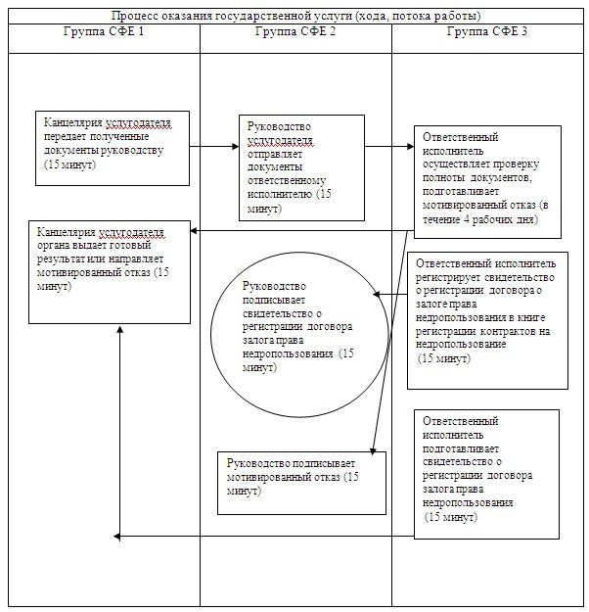

Приложение 2 к Регламенту      
государственной услуги "Регистрация  
договора залога права        
недропользования на разведку,   
добычу общераспространенных    
полезных ископаемых"

**Схема, отражающая порядок взаимодействия с Центром**

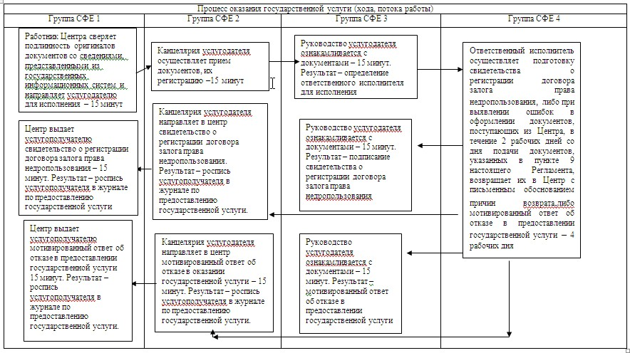

Примечание: расшифровка аббревиатур:  
СФЕ - структурно-функциональная единица

Приложение 3 к Регламенту        
государственной услуги "Регистрация   
договора залога права недропользования  
на разведку, добычу общераспространенных  
полезных ископаемых "

**Справочник бизнес-процессов оказания государственной услуги «Регистрация договора залога права недропользования на разведку, добычу общераспространенных полезных ископаемых»**

      Сноска. Регламент дополнен приложением 3 в соответствии с постановлением акимата Акмолинской области от 21.08.2014 № А-8/382 (вводится в действие со дня официального опубликования).

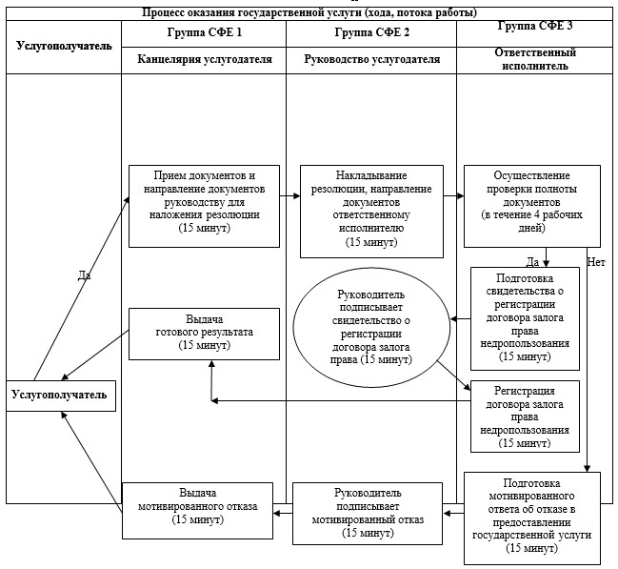

Примечание: расшифровка аббревиатур:  
СФЕ - структурно-функциональная единица

Приложение 4 к Регламенту        
государственной услуги "Регистрация   
договора залога права недропользования  
на разведку, добычу общераспространенных  
полезных ископаемых"

**Справочник бизнес-процессов оказания государственной услуги, отражающий порядок взаимодействия с Центром обслуживания населения**

      Сноска. Регламент дополнен приложением 4 в соответствии с постановлением акимата Акмолинской области от 21.08.2014 № А-8/382 (вводится в действие со дня официального опубликования).

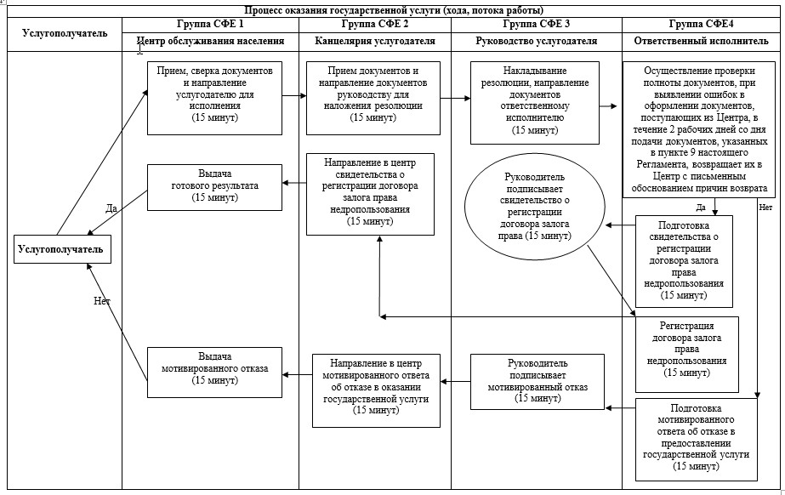

Примечание: расшифровка аббревиатур:  
СФЕ - структурно-функциональная единица

Утвержден        
постановлением акимата  
Акмолинской области   
от 20 марта 2014 года  
№ А-3/100

**Регламент государственной услуги «Регистрация контрактов на предоставление права недропользования на строительство и (или) эксплуатацию подземных сооружений, не связанных с разведкой или добычей»**

**1. Общие положения**

      1. Государственная услуга «Регистрация контрактов на предоставление права недропользования на строительство и (или) эксплуатацию подземных сооружений, не связанных с разведкой или добычей» (далее - государственная услуга) оказывается государственным учреждением «Управление предпринимательства и промышленности Акмолинской области» (далее - услугодатель).  
      2. Форма оказываемой государственной услуги: бумажная.  
      3. Результатом оказания государственной услуги является акт государственной регистрации контракта на предоставление права недропользования в Республике Казахстан на строительство и (или) эксплуатацию подземных сооружений, не связанных с разведкой или добычей (далее - акт).

**2. Описание порядка действий структурных подразделений (работников) услугодателя в процессе оказания государственной услуги**

      4. Для получения государственной услуги услугополучатель представляет документы, указанные в пункте 9 Стандарта государственной услуги «Регистрация контрактов на предоставление права недропользования, на строительство и (или) эксплуатацию подземных сооружений, не связанных с разведкой или добычей», утвержденного постановлением Правительства Республики Казахстан от 26 февраля 2014 года № 153.  
      5. Содержание каждой процедуры (действия), входящей в состав процесса оказания услуги, длительность его выполнения:  
      1) канцелярия услугодателя осуществляет прием документов, их регистрацию – 10 минут. Результат – отметка о регистрации в канцелярии услугодателя с указанием даты и времени приема пакета документов на копии документов услугополучателя;  
      2) руководство услугодателя ознакамливается с документами – 15 минут. Результат – определение ответственного исполнителя для исполнения;  
      3) ответственный исполнитель осуществляет проверку полноты документов – 4 рабочих дня. Результат - подготовка акта, либо мотивированный ответ об отказе в предоставлении государственной услуги;  
      4) руководство услугодателя ознакамливается с документами – 15 минут. Результат подписание акта, либо мотивированный ответ об отказе в предоставлении государственной услуги;  
      5) канцелярия услугодателя выдает услугополучателю акт, либо мотивированный ответ об отказе в предоставлении государственной услуги – 10 минут. Результат – роспись услугополучателя в журнале по оказанию государственной услуги.

**3. Описание порядка взаимодействия структурных подразделений (работников) услугодателя в процессе оказания государственной услуги**

      6. Перечень подразделений (работников) услугодателя, которые участвуют в процессе оказания государственной услуги:  
      1) канцелярия услугодателя;  
      2) руководство услугодателя;  
      3) ответственный исполнитель подразделения услугодателя.  
      7. Описание последовательности процедур (действий) между структурными подразделениями (работниками) с указанием длительности каждой процедуры (действия):  
      1) канцелярия услугодателя осуществляет прием документов и направляет документы руководству для наложения резолюции – 10 минут;  
      2) руководство услугодателя накладывает резолюцию, отправляет ответственному исполнителю – 15 минут;  
      3) ответственный исполнитель осуществляет проверку полноты документов и подготавливает акт, либо мотивированный ответ об отказе в предоставлении государственной услуги передает документы с материалами руководству – 4 рабочих дня;  
      4) руководство услугодателя подписывает документ, либо мотивированный ответ об отказе в предоставлении государственной услуги – 15 минут;  
      5) канцелярия услугодателя выдает готовый результат, либо направляет мотивированный отказ – 10 минут;  
      8. Описание последовательности процедур (действий) сопровождается блок-схемой согласно приложению 1 к настоящему регламенту.  
      Сноска. Пункт 8 - в редакции постановления акимата Акмолинской области от 21.08.2014 № А-8/382 (вводится в действие со дня официального опубликования).  
      9. Подробное описание последовательности процедур (действий), взаимодействий структурных подразделений (работников) услугодателя в процессе оказания государственной услуги отражается в справочнике бизнес-процессов оказания государственной услуги согласно приложению 2 к настоящему регламенту.  
      Сноска. Регламент дополнен пунктом 9 в соответствии с постановлением акимата Акмолинской области от 21.08.2014 № А-8/382 (вводится в действие со дня официального опубликования).

Приложение 1 к Регламенту государственной  
услуги "Регистрация контрактов на    
предоставление права недропользования,  
на строительство и (или) эксплуатацию  
подземных сооружений, не связанных    
с разведкой или добычей"

**Схемы, отражающие взаимосвязь между логической последовательностью административных действий**

      Сноска. Приложение 1 - в редакции постановления акимата Акмолинской области от 21.08.2014 № А-8/382 (вводится в действие со дня официального опубликования).

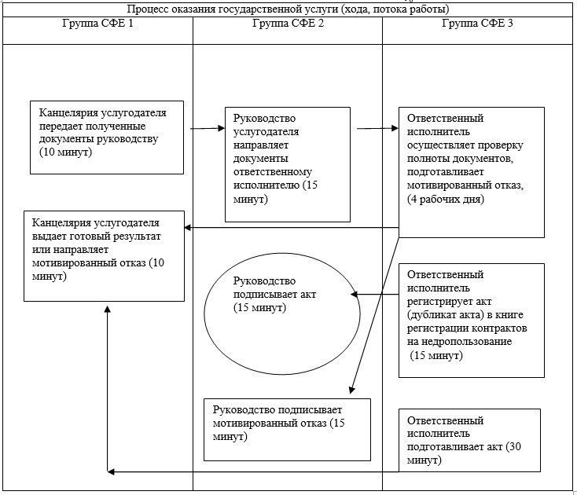

Примечание: расшифровка аббревиатур:  
СФЕ - структурно-функциональная единица

Приложение 2 к Регламенту государственной  
услуги "Регистрация контрактов на      
предоставление права недропользования,   
на строительство и (или) эксплуатацию    
подземных сооружений, не связанных     
с разведкой или добычей"

**Справочник бизнес-процессов оказания государственной услуги «Регистрация контрактов на строительство и (или) эксплуатацию подземных сооружений, не связанных с разведкой или добычей»**

      Сноска. Регламент дополнен приложением 2 в соответствии с постановлением акимата Акмолинской области от 21.08.2014 № А-8/382 (вводится в действие со дня официального опубликования).

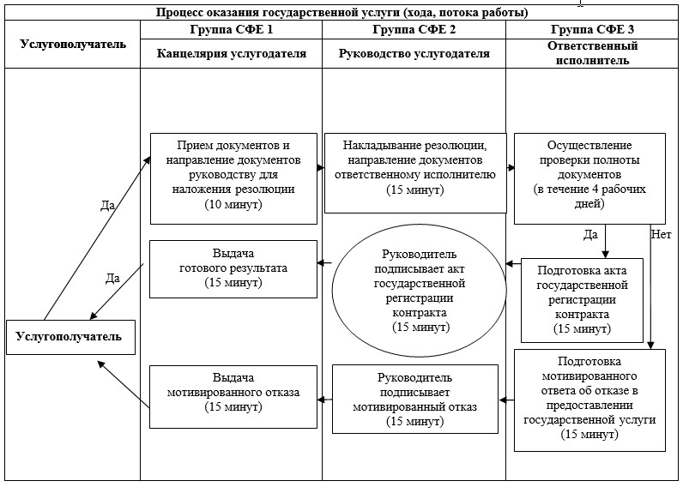

Примечание: расшифровка аббревиатур:  
СФЕ - структурно-функциональная единица

Утвержден       
постановлением акимата  
Акмолинской области   
от 20 марта 2014 года  
№ А-3/100

**Регламент государственной услуги «Заключение контрактов на строительство и (или) эксплуатацию подземных сооружений, не связанных с разведкой или добычей»**

**1. Общие положения**

      1. Государственная услуга «Заключение контрактов на строительство и (или) эксплуатацию подземных сооружений, не связанных с разведкой или добычей» (далее - государственная услуга) оказывается государственным учреждением «Управление предпринимательства и промышленности Акмолинской области» (далее - услугодатель).  
      2. Форма оказываемой государственной услуги: бумажная.  
      3. Результатом оказания государственной услуги является контракт на строительство и (или) эксплуатацию подземных сооружений, не связанных с разведкой или добычей (далее-контракт).

**2. Описание порядка действий структурных подразделений (работников) услугодателя в процессе оказания государственной услуги**

      4. Для получения государственной услуги услугополучатель представляет документы, указанные в пункте 9 Стандарта государственной услуги «Заключение контрактов на строительство и (или) эксплуатацию подземных сооружений, не связанных с разведкой или добычей», утвержденного постановлением Правительства Республики Казахстан от 26 февраля 2014 года № 153.  
      5. Содержание каждой процедуры (действия), входящей в состав процесса оказания услуги, длительность его выполнения:  
      1) канцелярия услугодателя осуществляет прием документов, их регистрацию – 15 минут. Результат – отметка о регистрации в канцелярии услугодателя с указанием даты и времени приема пакета документов на копии документов услугополучателя;  
      2) руководство услугодателя ознакамливается с документами – 15 минут. Результат – определение ответственного исполнителя для исполнения;  
      3) ответственный исполнитель осуществляет проверку полноты документов, сверку с модельным контрактом – 14 календарных дней. Результат – подготовка к заключению контракта, либо мотивированный ответ об отказе в предоставлении государственной услуги;  
      4) руководство услугодателя ознакамливается с документами – 15 минут. Результат - заключение контракта, либо мотивированный ответ об отказе в предоставлении государственной услуги;  
      5) канцелярия услугодателя выдает услугополучателю контракт либо мотивированный ответ об отказе в предоставлении государственной услуги – 15 минут. Результат – роспись услугополучателя в журнале по оказанию государственной услуги.

**3. Описание порядка взаимодействия структурных подразделений (работников) услугодателя в процессе оказания государственной услуги**

      6. Перечень подразделений (работников) услугодателя, которые участвуют в процессе оказания государственной услуги:  
      1) канцелярия услугодателя;  
      2) руководство услугодателя;  
      3) ответственный исполнитель подразделения услугодателя.  
      7. Описание последовательности процедур (действий) между структурными подразделениями (работниками) с указанием длительности каждой процедуры (действия):  
      1) канцелярия услугодателя осуществляет прием документов и направляет документы руководству для наложения резолюции – 15 минут;  
      2) руководство услугодателя накладывает резолюцию, отправляет ответственному исполнителю – 15 минут;  
      3) ответственный исполнитель осуществляет проверку полноты документов и подготавливает к заключению контракт, либо мотивированный ответ об отказе в предоставлении государственной услуги, передает документы с материалами руководству – 14 календарных дней;  
      4) руководство услугодателя подписывает документ, либо мотивированный ответ об отказе в предоставлении государственной услуги – 15 минут;  
      5) канцелярия услугодателя выдает готовый результат, либо направляет мотивированный отказ - 15 минут.  
      8. Описание последовательности процедур (действий) сопровождается блок-схемой согласно приложению 1 к настоящему регламенту.  
      Сноска. Пункт 8 - в редакции постановления акимата Акмолинской области от 21.08.2014 № А-8/382 (вводится в действие со дня официального опубликования).  
      9. Подробное описание последовательности процедур (действий), взаимодействий структурных подразделений (работников) услугодателя в процессе оказания государственной услуги отражается в справочнике бизнес-процессов оказания государственной услуги согласно приложению 2 к настоящему регламенту.  
      Сноска. Регламент дополнен пунктом 9 в соответствии с постановлением акимата Акмолинской области от 21.08.2014 № А-8/382 (вводится в действие со дня официального опубликования).

Приложение 1 к Регламенту государственной  
услуги "Заключение контрактов на     
строительство и (или) эксплуатацию    
подземных сооружений, не связанных    
с разведкой или добычей"

**Схемы, отражающие взаимосвязь между логической последовательностью административных действий**

      Сноска. Приложение 1 - в редакции постановления акимата Акмолинской области от 21.08.2014 № А-8/382 (вводится в действие со дня официального опубликования).

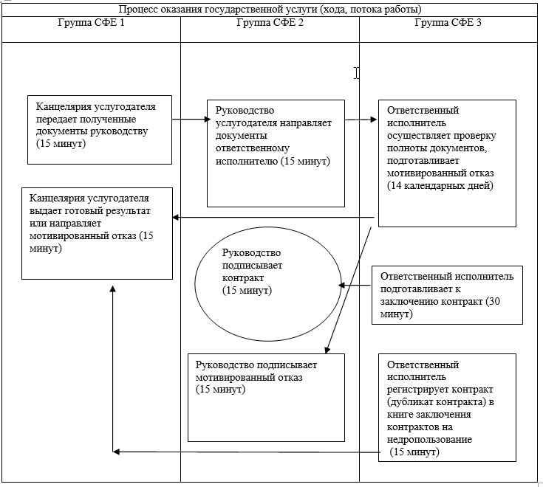

Примечание: расшифровка аббревиатур:  
СФЕ - структурно-функциональная единица

Приложение 2 к Регламенту государственной  
услуги "Заключение контрактов на      
строительство и (или) эксплуатацию     
подземных сооружений, не связанных     
с разведкой или добычей"

**Справочник бизнес-процессов оказания государственной услуги «Заключение контрактов на строительство и (или) эксплуатацию подземных сооружений, не связанных с разведкой или добычей»**

      Сноска. Регламент дополнен приложением 2 в соответствии с постановлением акимата Акмолинской области от 21.08.2014 № А-8/382 (вводится в действие со дня официального опубликования).

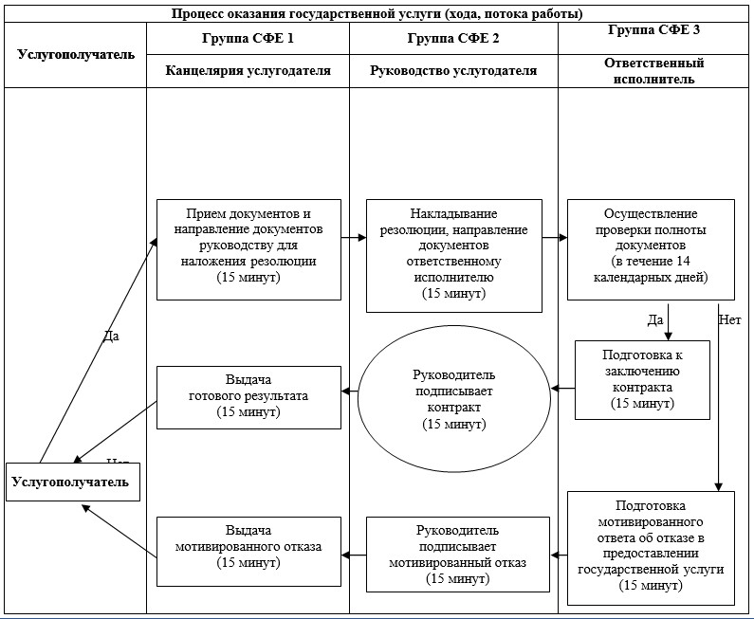

Примечание: расшифровка аббревиатур:  
СФЕ - структурно-функциональная единица

Утвержден        
постановлением акимата  
Акмолинской области   
от 20 марта 2014 года  
№ А-3/100

**Регламент государственной услуги «Регистрация сервитутов на участки недр, предоставленных для проведения разведки и добычи общераспространенных полезных ископаемых, строительства и (или) подземных сооружений, не связанных с разведкой или добычей, в случаях, предусмотренных Законом Республики Казахстан «О недрах и недропользовании»**

**1. Общие положения**

      1. Государственная услуга «Регистрация сервитутов на участки недр, предоставленных для проведения разведки и добычи общераспространенных полезных ископаемых, строительства и (или) подземных сооружений, не связанных с разведкой или добычей, в случаях, предусмотренных Законом Республики Казахстан «О недрах и недропользовании» (далее - государственная услуга) оказывается государственным учреждением «Управление предпринимательства и промышленности Акмолинской области» (далее - услугодатель).  
      2. Форма оказываемой государственной услуги: бумажная.  
      3. Результатом оказания государственной услуги является письмо-уведомление о регистрации сервитутов на участки недр, предоставленных для проведения разведки и добычи общераспространенных полезных ископаемых, строительства и (или) подземных сооружений, не связанных с разведкой или добычей, в случаях, предусмотренных Законом Республики Казахстан «О недрах и недропользовании» (далее-письмо-уведомление).

**2. Описание порядка действий структурных подразделений (работников) услугодателя в процессе оказания государственной услуги**

      4. Для получения государственной услуги услугополучатель представляет документы, указанные в пункте 9 Стандарта государственной услуги «Регистрация сервитутов на участки недр, предоставленных для проведения разведки и добычи общераспространенных полезных ископаемых, строительства и (или) подземных сооружений, не связанных с разведкой или добычей, в случаях, предусмотренных Законом Республики Казахстан «О недрах и недропользовании», утвержденного постановлением Правительства Республики Казахстан от 26 февраля 2014 года № 153.  
      5. Содержание каждой процедуры (действия), входящей в состав процесса оказания услуги, длительность его выполнения:  
      1) канцелярия услугодателя осуществляет прием документов, их регистрацию – 10 минут. Результат – является отметка о регистрации в канцелярии услугодателя, с указанием даты и времени приема пакета документов на копии документов услугополучателя;  
      2) руководство услугодателя ознакамливается с документами – 15 минут. Результат – определение ответственного исполнителя для исполнения;  
      3) ответственный исполнитель осуществляет проверку полноты документов – 14 календарных дней. Результат - подготовка письма-уведомления, либо мотивированный ответ об отказе в предоставлении государственной услуги;  
      4) руководство услугодателя ознакамливается с документами – 15 минут. Результат подписание письма-уведомления, либо мотивированный ответ об отказе в предоставлении государственной услуги;  
      5) канцелярия услугодателя выдает услугополучателю письмо-уведомление, либо мотивированный ответ об отказе в предоставлении государственной услуги – 10 минут. Результат – роспись услугополучателя в журнале по оказанию государственной услуги.

**3. Описание порядка взаимодействия структурных подразделений (работников) услугодателя в процессе оказания государственной услуги**

      6. Перечень подразделений (работников) услугодателя, которые участвуют в процессе оказания государственной услуги:  
      1) канцелярия услугодателя;  
      2) руководство услугодателя;  
      3) ответственный исполнитель подразделения услугодателя.  
      7. Описание последовательности процедур (действий) между структурными подразделениями (работниками) с указанием длительности каждой процедуры (действия):  
      1) канцелярия услугодателя осуществляет прием документов и направляет документы руководству для наложения резолюции – 10 минут;  
      2) руководство услугодателя накладывает резолюцию, отправляет ответственному исполнителю – 15 минут;  
      3) ответственный исполнитель осуществляет проверку полноты документов и подготавливает письмо-уведомление, либо мотивированный ответ об отказе в предоставлении государственной услуги передает документы с материалами руководству – 14 календарных дней;  
      4) руководство услугодателя подписывает документ, либо мотивированный ответ об отказе в предоставлении государственной услуги – 15 минут;  
      5) канцелярия услугодателя выдает готовый результат, либо направляет мотивированный отказ – 10 минут.  
      8. Описание последовательности процедур (действий) сопровождается блок-схемой согласно приложению 1 к настоящему регламенту.  
      Сноска. Пункт 8 - в редакции постановления акимата Акмолинской области от 21.08.2014 № А-8/382 (вводится в действие со дня официального опубликования).  
      9. Подробное описание последовательности процедур (действий), взаимодействий структурных подразделений (работников) услугодателя в процессе оказания государственной услуги отражается в справочнике бизнес-процессов оказания государственной услуги согласно приложению 2 к настоящему регламенту.  
      Сноска. Регламент дополнен пунктом 9 в соответствии с постановлением акимата Акмолинской области от 21.08.2014 № А-8/382 (вводится в действие со дня официального опубликования).

Приложение 1 к Регламенту         
государственной услуги          
"Регистрация сервитутов          
на участки недр, предоставленных     
для проведения разведки и добычи      
общераспространенных полезных ископамых,  
строительства и (или) подземных     
сооружений, не связанных с разведкой   
или добычей, в случаях, предусмотренных  
Законом Республики Казахстан       
"О недрах и недропользовании"

**Схемы, отражающие взаимосвязь между логической последовательностью административных действий**

      Сноска. Приложение 1 - в редакции постановления акимата Акмолинской области от 21.08.2014 № А-8/382 (вводится в действие со дня официального опубликования).

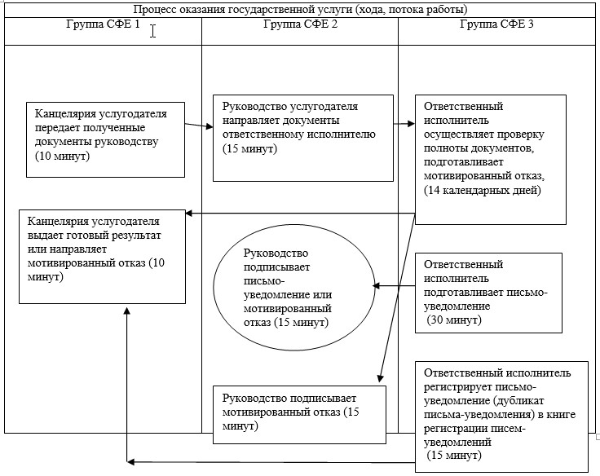

Примечание: расшифровка аббревиатур:  
СФЕ - структурно-функциональная единица

Приложение 2 к Регламенту государственной  
услуги «Регистрация сервитутов на участки  
недр, предоставленных для проведения     
разведки и добычи общераспространенных   
полезных ископаемых, строительства и (или)  
подземных сооружений, не связанных с     
разведкой или добычей, в случаях,      
предусмотренных Законом Республики      
Казахстан «О недрах и недропользовании»

**Справочник бизнес-процессов оказания государственной услуги «Регистрация сервитутов на участки недр, предоставленных для проведения разведки и добычи общераспространенных полезных ископамых, строительства и (или) подземных сооружений, не связанных с разведкой или добычей, в случаях, предусмотренных Законом Республики Казахстан «О недрах и недропользовании»**

      Сноска. Регламент дополнен приложением 2 в соответствии с постановлением акимата Акмолинской области от 21.08.2014 № А-8/382 (вводится в действие со дня официального опубликования).

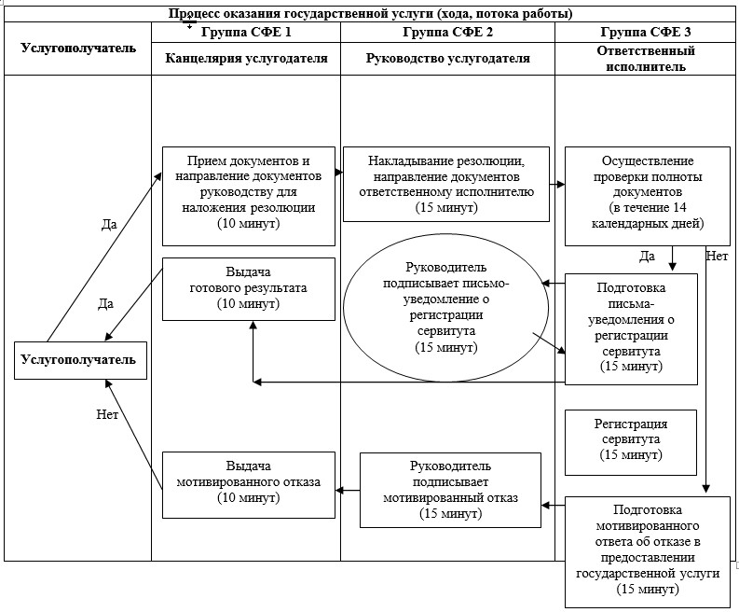

Примечание: расшифровка аббревиатур:  
СФЕ - структурно-функциональная единица

© 2012. РГП на ПХВ «Институт законодательства и правовой информации Республики Казахстан» Министерства юстиции Республики Казахстан